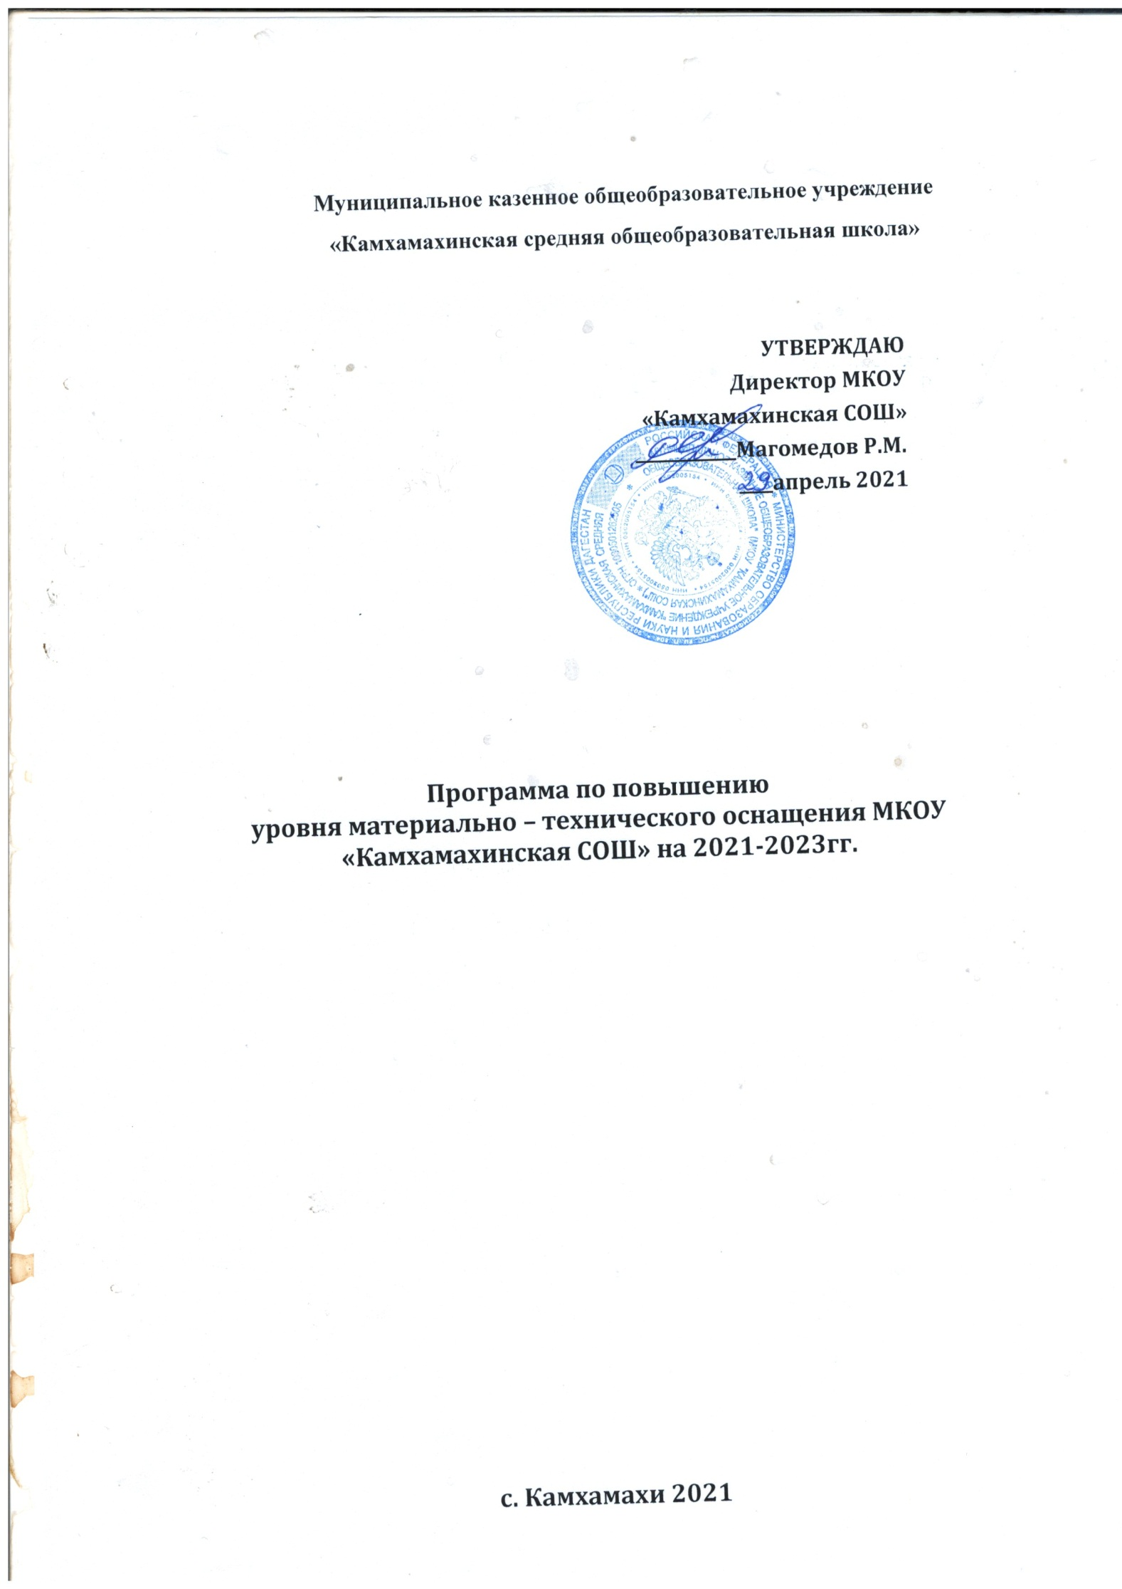

Оглавление

1. | Введение | 3
2. | Анализ материально-технического, информационно- методического, учебно-лабораторного оснащения образовательного процесса | 3
3. | Цели | 5
4. | Задачи | 6
5. | Пути решения | 6
6. | Сроки и этапы реализации перспективного плана | 8
7. | Планирование и развития материально-технической базы | 8
8. | План работы по улучшению материально-технической базы школы | 9

- Введение.

Материально-техническая база – необходимое условие функционирования образовательного учреждения и реализации целевой программы развития. Дальнейшее совершенствование материально- технического обеспечения образовательного учреждения современным учебным и информационно- техническими средствами.

Материально-техническая база дает возможность организовать учебно- воспитательную деятельность, проводить культурные, общеразвивающие мероприятия и т.д. Поддержание и развитие материально-технической базы образовательных учреждений является одним из основных условий успешного осуществления учебного процесса.

Анализ материально-технического, информационно-методического, учебно-лабораторного оснащения образовательного процесса:

Основные задачи:
  - создание условий для использования информационно- коммуникационных технологий в учебно - воспитательном процессе;
  - обеспечение библиотечного фонда учреждения учебниками, методической и художественной литературой;
  - образовательными ресурсами;
  - проведение текущего ремонта;
  - устранение предписаний МЧС, Роспотребнадзора и др.

Для организации полноценного программно-методического обеспечения учебного процесса, создания оптимальных условий, соответствующих гигиеническим стандартам, привлекаются бюджетные средства, осуществляется ряд мероприятий по обеспечению школы оргтехникой, компьютерным и цифровым оборудованием кабинетов школы.

Для совершенствования материальной базы приобретаются оборудование и учебно-наглядные пособия для кабинетов, в которых реализуется основная образовательная программа.

  - обеспеченность обучающихся учебной литературой — 80%;
  - количество компьютеров, применяемых в учебном процессе – 9;
  - количество моноблоков, применяемых в учебном процессе -0;
  - количество ноутбуков, применяемых в учебном процессе – 1;
  - количество принтеров, применяемых в учебном процессе – 1;
  - количество МФУ, применяемых в учебном процессе – 1;
  - количество проекторов, применяемых в учебном процессе – 0;
  - возможность пользования сетью Интернет обучающимися — да;

  - возможность пользования сетью Интернет педагогическими работниками — да;
  - наличие функционирующего электронного дневника, обеспечивающего через Интернет доступ родителям (законным представителям) обучающихся, к информации об образовательных результатах, достижениях детей - да;
  - наличие функционирующего электронного журнала – да;
  - наличие школьной локальной сети – да;
  - сайт школы регулярно обновляется в соответствие с положением о ведении сайта — да.

Материальная база школы включает: учебные кабинеты, оборудованные необходимыми для занятий ТСО.

В здании школы имеется:
  - учебные кабинеты – 6 ( информатики – 1)
  - спортзал – 0
  - библиотека – 1 (читательский зал – 0)
  - административные помещения –0
  - учительская – 1
  - служебные помещения – 1
  - архив - 0

Информационно-техническое оснащение образовательного процесса

Помещения | Использование в ходе образовательного процесса
Учебные кабинеты | Учебный процесс, выполнение домашних заданий, проведение консультаций, проведение видеоуроков, презентаций, проведение занятий по программам дополнительного образования. Экспозиция общешкольных мероприятий, спортивных достижений учащихся, выставки художественных  работ, выставки учащихся, сменная выставка.

Динамика позитивных изменений материально-технической базы школы

Год | Что сделано | Что приобретено
2021 | Капитальный ремонт  кабинетов, санузлов. | Учебная литература, ученическая мебель.
2021 | 120 м. забора, 2 ворот, плитка в санузлах, , произведен капитальный ремонт во всех помещениях школы, , используются энергосберегающие лампы, произведен ремонт фасада школы, установлены новые  водостоки. | Учебная литература, ученическая мебель, шкафы для учебных пособий, шкафы гардеробные, баннеры, стенды.
2021 | Внешнее видеонаблюдение, используются энергосберегающие светильники, произведен ремонт 8 компьютеров, 1 принтеров, ученической мебели, произведен капитальный ремонт 9  кабинетов, санузлов, замена умывальников и смесителей, разработана проектная документация на капремонт здания школы, получена положительная  экспертиза документов для капитального ремонта школы. | Учебная литература, , инвентарь, МФУ.

Цели:
создание условий для образовательного процесса – оснащение необходимым материально-техническим и учебно-методическим оборудованием, укрепление (совершенствование) материально- технической и учебно-методической базы образовательного процесса, создание безопасных условий пребывания школьников и персонала, соблюдение санитарно-гигиенического режима, мер противопожарной и электробезопасности.

- поддержка в хорошем состоянии помещения образовательного учреждения и его постепенная модернизация;

- капитальный ремонт здания образовательного учреждения;

- совершенствование охранной и охранно-пожарной системы школы;

- оснащение в соответствии с требованиями федерального компонента государственных образовательных стандартов нового поколения учебных кабинетов, кабинета ТСО

Задачи:

  - создание условий для использования информационно- коммуникационных технологий;
  - обеспечение библиотечного фонда электронными (цифровыми) образовательными ресурсами;
  - проведение текущего ремонта;
  - устранение предписаний МЧС и Роспотребнадзора;

Пути решения:

Рациональное и эффективное использование бюджетных средств путем грамотного планирования, принятия оптимального решения на основе обоснованных критериев выбора и получения максимального результата при минимальных вложениях.

Привлечение внебюджетных средств, используя новые экономические возможности, открывающиеся перед учреждением в современных условиях рыночных отношений.

Реализация требований законодательных и иных нормативных правовых актов в области обеспечения безопасности, направленных на защиту здоровья и сохранения жизни обучающихся, воспитанников и работников учреждения во время их трудовой и учебной деятельности от возможных наводнений, пожаров, аварий, террористических актов и других опасностей. Сегодня решаются задачи капитального ремонта здания школы, компьютерного оборудования.

Практика реализации программы ставит перед всем коллективом участников образовательного процесса – учителей, обучающихся, заинтересованных родителей, следующие проблемы:

- замена пожарной сигнализации;
- замена электропроводки во всем здании школы;

- модернизация тепловых и канализационных сетей;
- модернизация библиотеки:
  - обеспечение библиотечного фонда электронными (цифровыми) образовательными ресурсами;
  - мебель и др.
- укрепление материально-технической базы медицинского кабинета:
  - тонометр с возрастными манжетами;
  - стетофонендоскоп;
  - секундомер;
  - сантиметровая лента;
  - плантограф;
  - оториноскоп с набором воронок;
  - анализатор окиси углерода выдыхаемого воздуха с определением карбоксидоглабина;
  - аппаратно - программный комплекс для 1 комплект скрининг – оценки уровня психофизиологического и соматического здоровья;
  - бактерицидный облучатель воздуха в том числе переносной;
  - комплект воздуховодов для искусственного дыхания «рот в рот»;
  - носилки;
  - зонды желудочные разных диаметров;
  - бикс большой;
  - бикс маленький;
  - корцанг;
  - персональный компьютер;
  - принтер;
  - колькулятор;
  - сейф для хранения документов;
  - коврик (1м. х 1.5м.);
  - комплект оборудования для наглядной пропаганды здорового образа жизни;
- мешок АМБУ и др.
- модернизация буфета:
  - мебель;
  - холодильное оборудование;
  - посуда и др.
- специализированные кабинеты:
  - русского языка;
  - литературы;
  - математики;
  - лингафонный кабинет;
  - иностранных языков;
  - физики;
  - химии;
  - ОБЖ;
  - технологии;

  - кабинета информатики;
  - актовый зал и др.
- укрепление материально-технической базы школы (приобретение):
  - ноутбуков, компьютеров, моноблоков;
  - копировального оборудования, множительной техники, МФУ;
  - вычислительной техники;
  - энтероктивные доски;
  - проекторов;
  - электронно-цифрового оборудования;
  - мобильного передвижного класса;
  - документ камера;
  - электронные микроскопы;
  - электронный тир и др.

Работа по оснащению включает:

  - компьютеризацию школы и внедрение информационных технологий;
  - создания предметно-развивающей среды с использованием современных обучающих технологий и дидактических материалов;
  - внедрение здоровье сберегающих технологий;
  - научную организацию труда преподавателей и руководителей образовательных учреждений, новые разработки, позволяющие сделать труд учителя и учебный процесс более эффективными;
  - снижения рисков возникновения пожаров, аварийных ситуаций, травматизма людей;
  - повышения санитарно-эпидемиологического благополучия образовательного учреждения;
  - укрепления антитеррористической безопасности;
  - создания необходимой материально-технической базы для безопасного функционирования школы;
  - оптимизации расходов на создание систем безопасности.

Сроки и этапы реализации программы по повышению уровня материального оснащения школы:

Сроки реализации программы – с 2020 по 2022 годы.

Этапы:
2021 год;
2022 год;
2023 год.

Планирование и развитие материально-технической базы:

Основные этапы работы по планированию оснащения образовательного учреждения:

- Проведение анализа материально-технической базы учреждения и выявление потребностей в приобретении учебного оборудования в соответствии с профилем, спецификой и учебными программами, реализуемыми конкретным образовательным учреждением.

- Изучение нормативных документов:
- ГОСТы и нормативы для образовательных учреждений;
- Приобретение учебно-методического комплекса согласно Федерального перечня учебников, утверждённого Министерством образования и науки Российской Федерации;
- санитарно-гигиенические нормы, правила техники безопасности;
- рекомендации по оснащению различных видов помещений и т.п.

- Изучение возможностей и предложений рынка учебного оборудования, мебели, технических средств обучения, спортинвентаря, технологического оборудования и т.д.

- Определение планируемых объемов бюджетного финансирования и возможностей по привлечению внебюджетных средств.

- Составление плана развития материально-технического оснащения образовательного учреждения на основе государственно-ориентированных подходов на ближайшую и долгосрочную перспективу.

  - оснащение современной компьютерной техникой;
  - организация подготовки, переподготовки или повышения квалификации педагогических работников школы;
  - оснащение школы современной мебелью, соответствующей стандартам и гигиеническим требованиям;
  - обеспечение образовательного процесса учебно-наглядными пособиями;
  - повышение эффективности учебно-воспитательной работы в школе;
  - обеспечение строительными материалами капитального ремонта в школы.

План работы по улучшению материально-технической базы образовательного учреждения

№  п/п | Мероприятия | Источник  финансирования | Сроки выполнения
8.1.Мероприятия по приобретению

1. | Приобретение  недостающей мебели в учебные кабинеты, школьный буфет, библиотеку, читальный  зал | Региональные органы  исполнительной власти. Ресурсы программы  национального проекта  (образования). | 2021-2023 год
2. | Приобретение учебной  литературы
3. | Приобретение спортивного оборудования и  инвентаря.
4. | Приобретение интерактивного и мультимедийного  оборудования
5. | Приобретение  оргтехники, ТСО
6. | Приобретение оборудования для  специализированных кабинетов
7. | Приобретение программного обеспечения для  компьютеров
8. | Приобретение оборудования и посуды в  школьный буфет
9. | Приобретение  канцтоваров.
10. | Приобретение СИЗ, моющих и чистящих средств, инвентаря для обслуживающего  персонала.
8.2. Мероприятия по устранению предписаний
1. | Замена пожарных извещателей ИП 212-66  на ДИП 212-45 | Региональный органов  исполнительной власти. Ресурсы программы  национального | 2021-2023 год
2. | Установка аварийного освещения на  эвакуационных выходах

3. | Укомплектование  медицинского кабинета | проекта  (образования).
8.3.Мероприятия по текущему ремонту
1. | Косметический ремонт  рекреаций | Региональные органы  исполнительной власти. Ресурсы программы  национального проекта  (образования). | 2021-2023 год
2. | Косметический ремонт  учебных кабинетов
3. | Косметический ремонт  фасада, побелка бордюров и деревьев.
4. | Очистка территории от  мусора
8.4. Мероприятия по капитальному ремонту
1. | Капитальный ремонт здания школы | Региональные органы  исполнительной власти. Ресурсы программы  национального проекта  (образования). | 2021-2023 г.г.

